JSON
21 Maret 2015
18:42

JSON singkatan dari JavaScript Object Notation, merupakan syntax untuk penyimpanan dan pertukaran data. Mudah digunakan sebagai alternative selain XML.

Berikut ini adalah contoh JSON yang mendefinisikan obyek pegawai, berisi TIGA data pegawai.

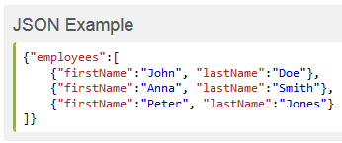

Data yang sama jika dibuat dalam format XML terllihat seperti pada controh berikut:

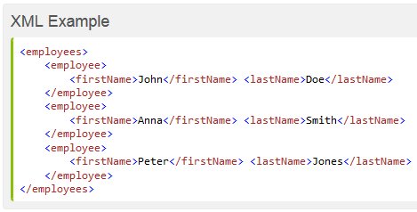

JSON sebagai cara untuk mengevaluasi obyek-obyek dalam JavaScript

Format JSON secara fisikj berbentuk sama dengan kode yang digunakan untuk membuat obyek (variabel) dalam JavaScript.

Karena kemiripan ini, maka sebagai pengganti menggunakan parser khsusus untuk mengekstrak data seperti XML Parser, program JavaScript dapat digunakan sebagai standar fungsi JavaScript untuk mengubah data JSON menjadi native obyek Javascript.

contoh kode JSON parser, mengekstrak data dari JSON dan menampilkan pada halaman web.

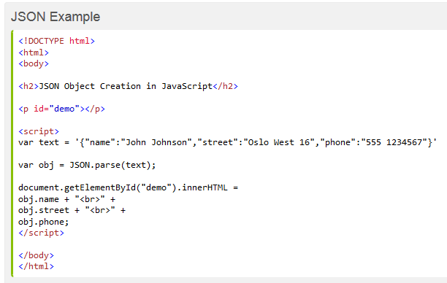

Sangat Mirip dengan XML sebab:
Keduanya bersifat "self-describing" (mudah di fahami oleh manusia), memiliki struktur hirarki (data dalam data), dapat di parser dan digunakan oleh banyak bahasa pemrograman, dan dapat digunakan sebagai masukan dalam XMLHttpRequest.

Tidak Mirip dengan XML sebab:
JSON tidak menggunakan TAG, lebih PENDEK, lebih cepat DIBACA dan DITULIS, dan dapat berbentuk ARRAY.

Perbedaan paling besar adalah XML harus di parser menggunakan XML parser khusus, sedangkan JSON dapat diparser menggunakan fungsi JavaScript standar.

Mengapa menggunakan JSON?
Untuk aplikasi AJAX, JSON menjadi lebih CEPAT dan lebih MUDAH dibanding menggunakan XML.

Menggunakan XML dalam AJAX:
- transfer data dalam format XML
- menggunakan XML DOM untuk melakukan LOOP/pengulangan di seluruh dokumen.
- Mengekstrak nilai dan menyimpan dalam variabel.

Menggunakan JSON dalam AJAX:
- Transfer data dalam bentuk JSON
- JSON.Parse dapat digunakan sebagai parser JSON string (string mengandung data dalam format JSON)

JSON Syntax
Syntax JSON Merupakan bagian dari syntax data dalam JavaScript.

JSON Syntax Rule
- Data disimpan dalam bentuk berpasangan antara nama variabel dan nilainya.
- setiap data dipisahkan dengan elemen data yang lain dengan menggunakan tanda KOMA.
- Kurung kurawal {..}, digunakan untuk mengikat data.
- Kurung kotak […] , digunakan untuk mengikat array data.

Data JSON - sepasang Nama dan Nilai
Data JSON ditulis dalam bentuk berpasangan antara nama dan nilai variabel.
Sepasang nama/nilai terdiri atas nama variabel dalam tanda petik dobel ("nama variabel"), diikuti dengan tanda titik dua (':'), dan diikuti dengan nilainya / isi variabel, contoh :

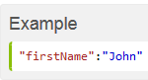

Jenis NILAI (ISI DATA) dalam JSON
nilai variabel dalam format JSON dapat berupa:
- Angka (integer atau decimal/float)
- String (dalam tanda petik dobel)
- Boolean (true atau false)
- Array (dalam tanda kurung kotak [..])
- obyek (dalam tanda kurung kurawal {..})
- null (kosong)

Obyek JSON
Obyek JSON ditulis dalam tanda kurung kurawal .. { .. }
Seperti halnya JavaScript, obyek JSON dapat mengandung banyak pasangan NAMA/NILAI, contoh:

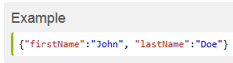

Array JSON
Array dalam JSON ditulis dalam tanda kurung kotak, [ .. ].

Seperti halnya dalam JavaScript, Array dalam JSON dapat mengandung banyak Obyek, contoh:

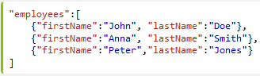

Dalam contoh di atas, obyek "employees"adalah sebuah array yang mengandung TIGA obyek. Setiap Obyek berisi data mengenai seseorang (pegawai) yang teridir dari "firstname" dan "lastname".

JSON Menggunakan syntax Javascript

Karena JSON menggunakan syntax Javascript, maka tidak diperlukan perangkat lunbak tambahan untuk mengolah data JSON dalam Javascript.

Dalam Javascript dapat dibuat sebuah variabel array yan berisi obyek dan mengisikan datanya dengan cara sebagai berikut:

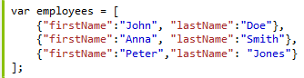

Entri data pertama dalam variabel yang berbentuk array dapat dibaca dengan cara sebagai berikut:

atau

Modifikasi nilai/isi varaiabel dapat dilakukan dengan cara sebagai berikut:

Bagaimana Menggunakan JSON

Penggunaan JSON pada umumnya adalah untuk membaca data dari WB SERVER, dan menampilkan data tersebut dalam halaman web.

Contoh sederhana, dapat didemokan penggunakan string sebagai input (sebagai ganti dalam bentuk File).

Membuat variabel string dalam Javascript yang mengandung data dalam format JSON, contoh:

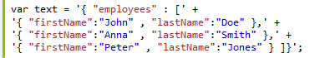

fungsi yang sudah terdapat dalam Javascript bernama JSON.parse(text), dapat digunakan untuk mengubah text/string yang berisi JSON menjadi sebuah obyek Javascript. Contoh:

Kemudian untuk menampilkan isi data dalam obyek javascript tersebut dalam halaman web dapat dilakukan dengan cara sebagai berikut:

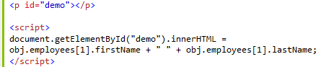

Menggunakan fungsi eval()

Browser versi terdahulu tidak memahami fungsi JSON.parse(), sebagai pengganti dapat digunakan fungsi eval(). untuk mengubah teks tang berisi data format JSON menjadi obyek javascript.

Hati-hati menggunakan fungsi eval() sebab fungsi ini dapat mengeksekusi sembarang kode javascript bukan hanya mengubah data JSON menjadi obyek javascript. Sehingga dapat meimbulkan masalah keamanan, hindari menggunakan fungsi eval().

Akan lebih aman menggunakan fungsi JSON.parse() untuk mengubah teks format JSON menjadi obyek javascript. JSON.parse() hanya mengenali teks JSON tidak mengeksekusi kode javascript. Dalam browser yang memahami format JSON, maka penggunaan JSON.parse() juga menjadi lebih cepat.

Native JSON sudah termasuk dalam kebanyak program browser modern dan sudah masuk dalam standar ECMAScript (Javascript):

Web Browser yang mendukung JSON:

- Firefox 3.5
- Internet Explorer 8
- Chrome
- Opera 10
- Safari 4

JSON dan Http Request

JSON banyak digunakan untuk membaca data dari WEB SERVER dan menampilkan dalam halaman web.

Berikut ini adalah contoh membaca daftar menu dari sebuah file teks "myTutorials.txt, dan menampilkan menu tersebut dalam halaman web.

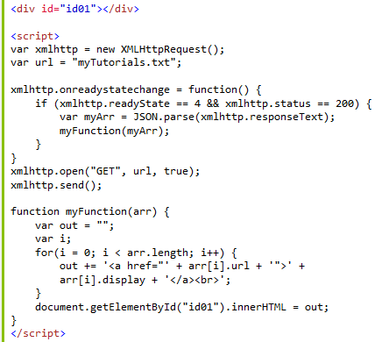

isi file myTutorials.txt adalah sebagai berikut:

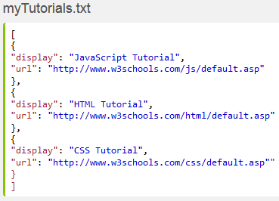

Contoh kode membaca data JSON dari WEB SERVER (php dan MySQL)

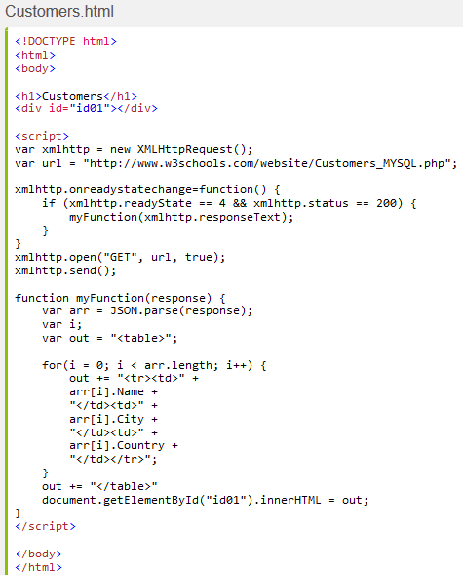

Kode PHP di SERVER

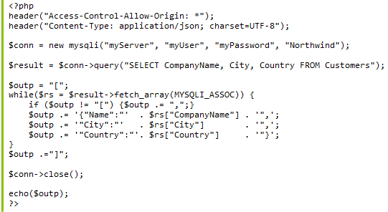

Menambahkan Style dalam dokumen HTML

